**ОТЧЕТ**

**по практической работе №4**

**«Планирование рабочего времени в проекте. Задачи в учебном проекте»**

Студент: Илалов Марсель Ильдарович

Группа: 1033/9

Тема проекта: «Разработка платформы для онлайн-проката оборудования»

Дата выполнения: 25.10.2025

**1. Цель работы**

Изучить роль и место использования календарей в планировании задач; методологии планирования задач. Научиться распределять задачи на разных этапах планирования проекта с помощью Microsoft Project.

**2. Выполнение работы**

**2.1. Создание и настройка календарей**

В проекте были использованы календари:

* **"Стандартный IT":** рабочие дни пн-пт, с 9:00 до 13:00 и с 14:00 до 18:00
* **"Гибкий график":** рабочие дни пн-сб, с 10:00 до 14:00 и с 15:00 до 19:00
* **"24/7":** круглосуточный режим

**2.2. Детализация этапов проекта**

Выполнена полная декомпозиция всех этапов:

* ПРОКАТ.3 "Разработка" - разбит на 8 подзадач
* ПРОКАТ.4 "Тестирование и отладка" - разбит на 6 подзадач
* ПРОКАТ.5 "Внедрение и запуск" - разбит на 5 подзадач

**2.3. Настройка типов задач**

Для этапа разработки установлен тип "Фиксированный объем ресурсов", что означает:

* Количество назначенных ресурсов остается постоянным
* При изменении трудозатрат пересчитывается длительность
* При изменении длительности пересчитываются трудозатраты

**2.4. Настройка пользовательских полей**

Созданы и настроены пользовательские поля:

* "Плановый объем" (Число1)
* "Выполненный объем" (Число2)
* "Остаток по плану" (Число3) с формулой: `[Число1]-[Число2]`
* "% выполнения по объему" (Число4) с формулой ограничения до 100%
* "Единица объема" (Текст1) с таблицей подстановки: %, м3, м2, тонн, м.п., шт, компл

**2.5. Связывание полей**

Поля "% выполнения по объему" и "% завершения" связаны через специальную вставку, что обеспечивает синхронное обновление значений.

**2.6. Назначение ресурсов**

На основе данных из Практической работы №3 назначены ресурсы:

* Fullstack-разработчик (357 ₽/ч)
* Тестировщик (179 ₽/ч)
* Project Manager (238 ₽/ч)

**2.7. Расчет проекта**

Выполнен финальный расчет проекта с проверкой связей и отсутствия срывов сроков.

**3. Результаты работы**

**3.1. Итоговые параметры проекта**

* **Общая длительность:** 260 дней
* **Дата начала:** 01.10.2024
* **Дата окончания:** 29.09.2025
* **Общий бюджет:** 1 000 000 ₽
* **Трудозатраты:** 1 963,29 часов

**3.2. Распределение по этапам:**

|  |  |  |
| --- | --- | --- |
| Этап | Длительность | Стоимость |
| Инициация и планирование | 13 дней | 80 000 ₽ |
| Проектирование | 38 дней | 150 000 ₽ |
| Разработка | 130 дней | 500 000 ₽ |
| Тестирование и отладка | 50 дней | 160 000 ₽ |
| Внедрение и запуск | 29 дней | 110 000 ₽ |

**4. Ответы на контрольные вопросы**

**1. Что такое базовое расписание проекта? Что представляет собой план управления расписанием?**

Базовое расписание - это утвержденный план выполнения работ проекта с установленными сроками и последовательностью задач.

**2. Исходные данные для разработки расписания? Результаты разработки расписания?**

Исходные данные: перечень задач, их длительности, зависимости между задачами, назначенные ресурсы, календари. Результаты: календарный план с датами начала и окончания задач.

**3. Перечислите календари, используемые в MS Project? Что такое календарные исключения?**

Календари: стандартный, круглосуточный, сменный. Календарные исключения - периоды, когда работа не выполняется (праздники, выходные).

**4. Что такое задача в MS Project? Перечислите типы задач? Что такое «вехи» проекта?**

Задача - элементарная единица работы проекта. Типы: фиксированная длительность, фиксированные трудозатраты, фиксированный объем ресурсов. Вехи - задачи с нулевой длительностью, отмечающие ключевые события.

**5. Вывод**

В ходе практической работы были изучены методы планирования задач и использования календарей в MS Project. Выполнена детализация всех этапов проекта, настроены типы задач "Фиксированный объем ресурсов" для этапа разработки, созданы пользовательские поля для учета объемов работ и связывания показателей выполнения. Проект соответствует требованиям методички и предыдущим практическим работам.

**Приложения:**

1. Скриншоты проекта в MS Project

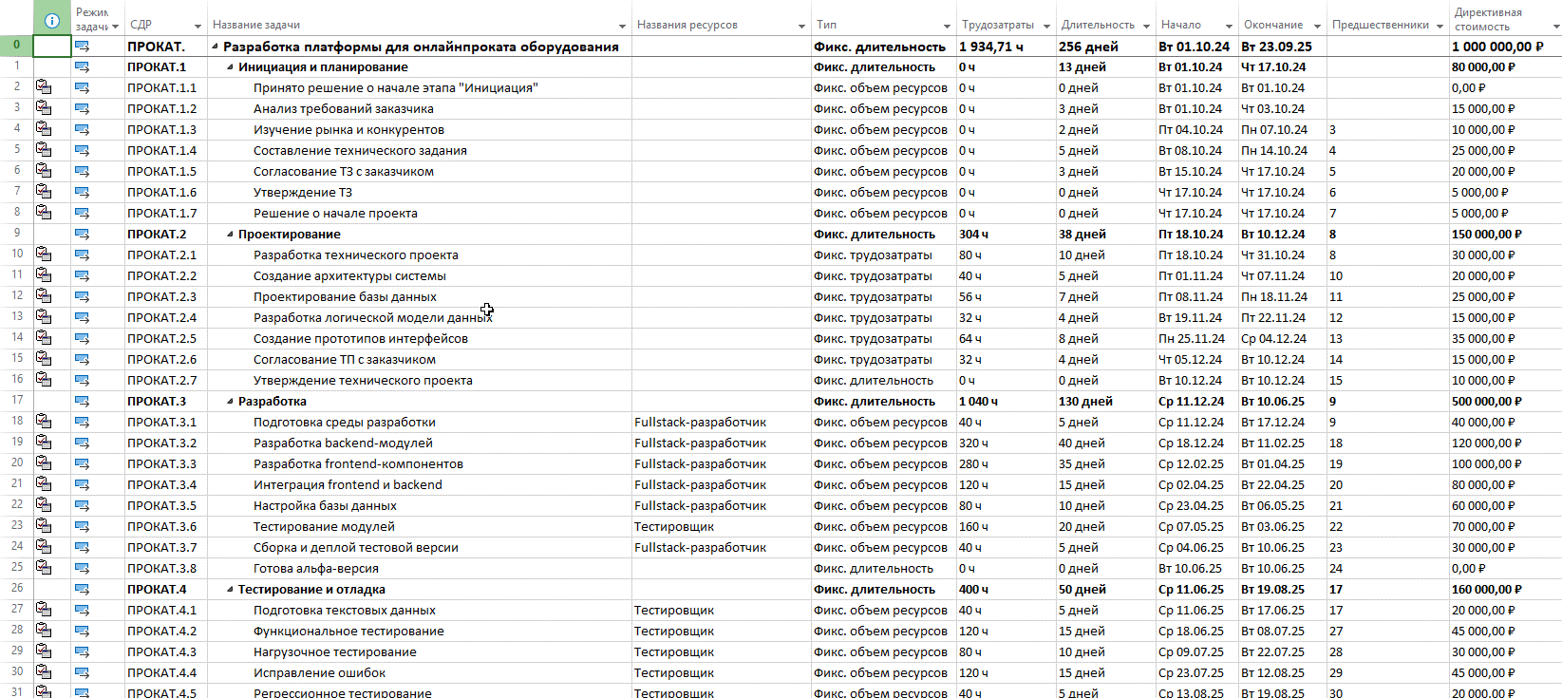

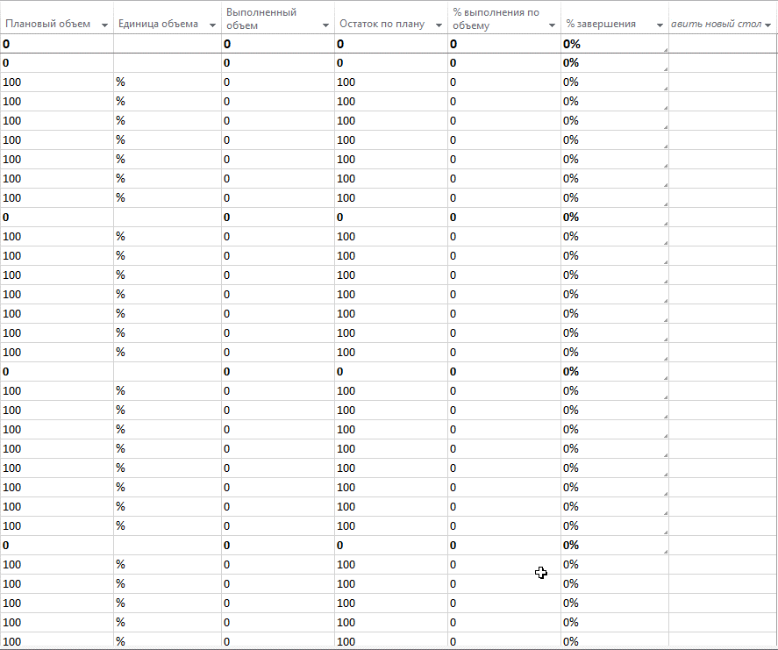

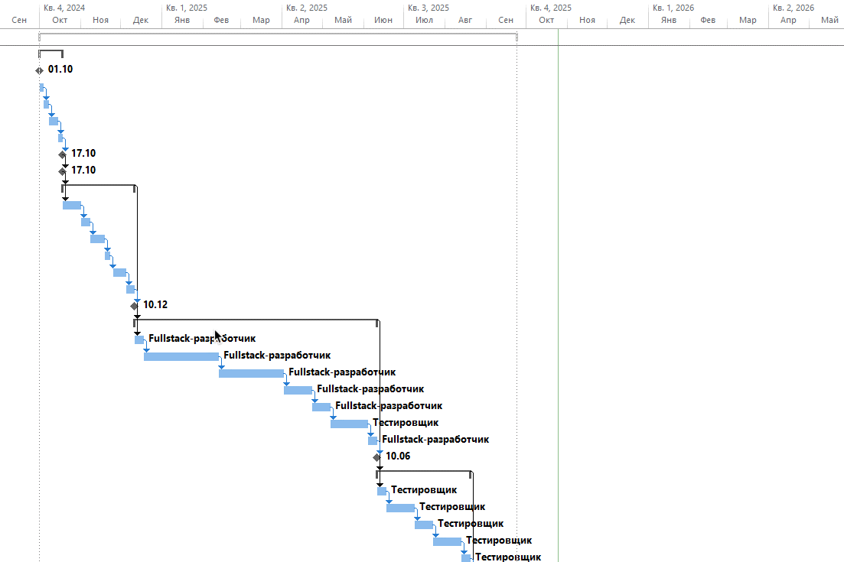

2. Файл проекта "ПР 2,4.mpp"